根据以下核心代码，写出完整模块并生成的电路，进行分析，体会：同步和异步，上升沿和下降沿触发，体会为什么会生成触发器。写成分析报告。

1）always @(posedge clk) begin  
　　if(!rst_n) begin  
　　　　test_r <= 1;  
　　end  
　　else begin  
　　　　test_r <= in;  
　　end

end

2）always @(negedge clk) begin  
　　if(!rst_n) begin  
　　　　test_r <= 1;  
　　end  
　　else begin  
　　　　test_r <= in;  
　　end

End

3）

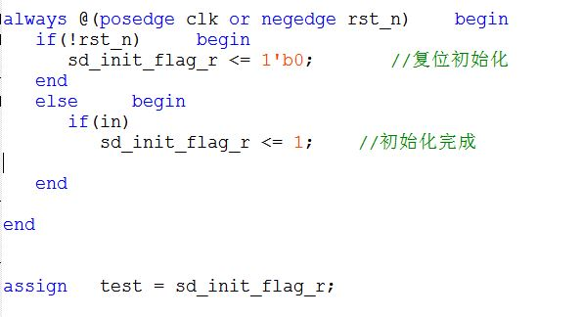

4）

